BAB II PROFIL PERUSAHAAN

  - Sejarah
Direktorat Reserse Kriminal Umum yang selanjutnya disebut Ditreskrimum Polda Sumsel adalah unsur pelaksana tugas pokok dalam bidang Reserse Kriminal Umum pada tingkat Polda yang berada di bawah Kapolda Sumsel,Secara umum Ditreskrimum melaksanakan Pembinaan pelaksanaan penyelidikan dan penyidikan tindak pidana umum, identifikasi, dan laboratorium forensik lapangan. Menyusun rencana kerja dan anggaran, pengelolaan dan pembinaan manajemen personel dan logistik, administrasi dan ketatausahaan, serta pengelolaan keuangan.
  - Visi dan Misi
    - Visi :
"TERWUJUDNYA KEAMANAN, KETERTIBAN YANG PRIMA, DAN TEGAKNYA HUKUM DI WILAYAH HUKUM POLDA SUMSEL."
    - Misi :
      - Mewujudkan kepastian hukum.
      - Menciptakan rasa keadilan dengan menjunjung tinggi HAM.
      - Penyelidikan dan penyidikan berbasis ilmu pengetahuan dan teknologi.

4

  - Struktur Organisasi

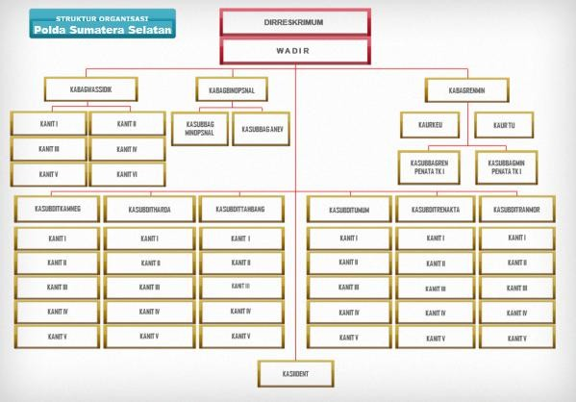
(http://wasidikreskrimumsumsel.blogspot.com/p/bertugas-melaksanakan- kegiatan.html)
Gambar 2.1 Bagan Struktur Organisasi Ditreskrimum

  - Lokasi
Subdit II Harda Dit Reskrim Um POLDA SUMSEL berlokasi Jl. Jend. Sudirman No.1, 18 Ilir, Kec. Ilir Tim. I, Kota Palembang,Sumatera Selatan.

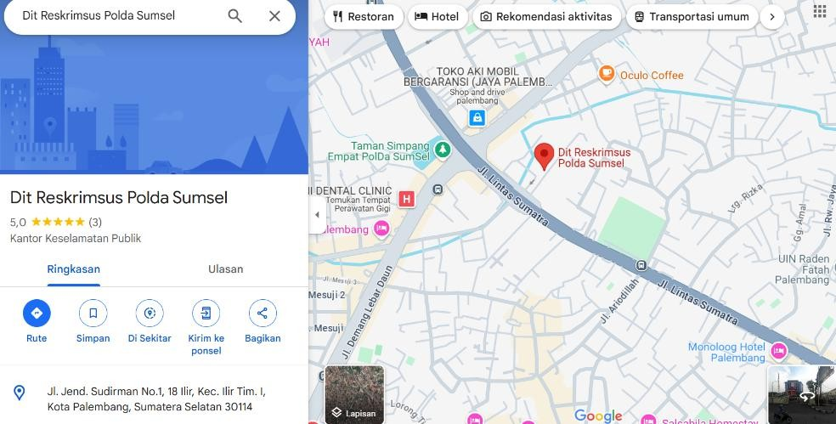
Gambar 2.2 Denah Lokasi Subdit II Harda Dit Reskrim Um POLDA SUMSEL

